## Plan de GCS / Mecanismos de Gestión y Control:

## 1.Introducción:

## 1.1 Propósito

## El plan de gestión de la configuración constituye un elemento clave para establecer y garantizar la integridad de nuestro producto durante el proceso de desarrollo, es por ello por lo que el objetivo del presente documento es asegurar que los cambios no se realicen de forma inapropiada, así como describir las actividades de gestión de configuración de software y definir los procedimientos que seguirá el equipo de Logrolling.

## 1.2 Alcance

## El ámbito de este documento incluye en general toda fuente que es manejada dentro del proyecto y establece un plan para administrar los productos de software en todos sus ambientes (desarrollo, pruebas y producción), así como la documentación del proyecto (ingeniería, gestión, calidad del producto, usuario).

## 1.3 Definiciones de términos clave

|  |  |
| --- | --- |
|  | |
| GCS | Gestión de configuración del software |
| Línea Base | Conjunto de elementos de configuración formalmente aprobados que sirve como punto de partida para futuras versiones. |
| CCC | Comité de control de la configuración |
| CMDB | Repositorio que relaciona todos elementos de la compañía que son necesarios para la prestación de servicios. |
| ECS | Elementos de configuración del software |
| GCA | Departamento de gestión del cambio |
| SQA | rol en una organización que se encarga de revisar y auditar los productos y actividades para verificar que éstos cumplen con los procesos aplicables al proyecto y los estándares establecidos |  |

## 2.Gestión de la configuración

## 2.1 Organización de la GCS

## La organización de la GCS se realizará a través del Comité de control de la configuración (CCC), una autoridad cuyas principales funciones son:

## Evaluar todas las peticiones de cambio

## Aceptar o rechazar los cambios propuestos

## Tomar las respectivas decisiones sobre los cambios a implementar, cualquier cambio en los requerimientos, o en el diseño.

## Dicho comité estará formado por todos los integrantes del grupo, los cuales desempeñan los siguientes roles:

## Gestor de configuración

## Líder del proyecto

## Gestores de cambio

## Director económico

## Arquitecto de la aplicación

## Arquitectos técnicos y diseñadores

**Aceptar o rechazar los cambios propuestos**

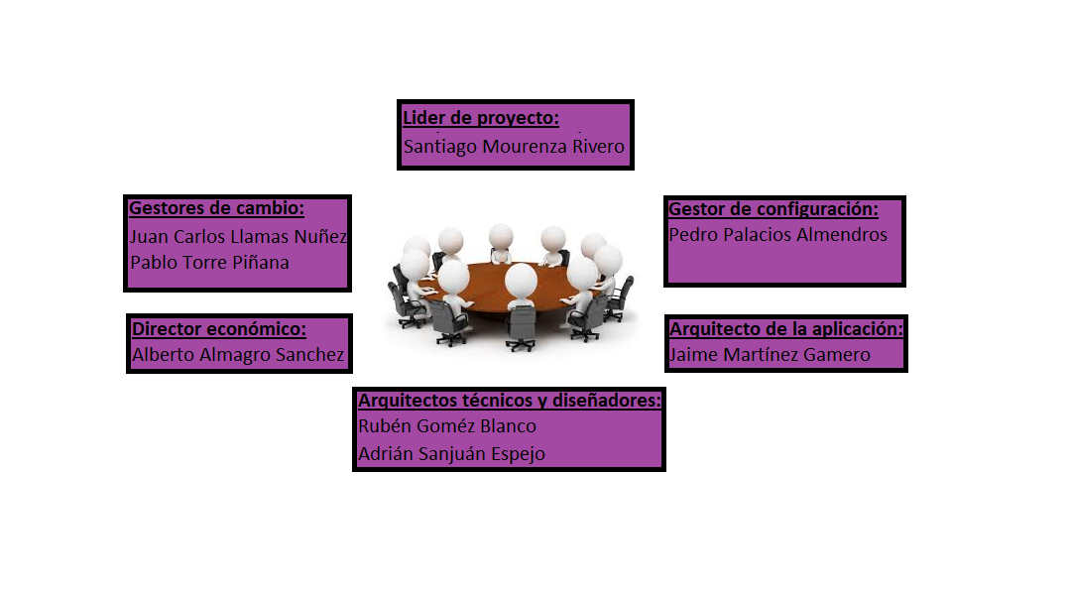

Gestor de configuración:

Pedro Palacios Almendros

Arquitecto de la aplicación:

Jaime Martínez Gamero

Coordinador de proyecto:

Santiago Mourenza Rivero

Arquitectos técnicos y diseñadores:

Rubén Gómez Blanco

Adrián Sanjuán Espejo

Director económico:

Alberto Almagro Sánchez

Gestores de cambio:

Juan Carlos Llamas Núñez

Pablo Torre Piñana

## 2.2 Descripción de roles del CCC

## Coordinador del proyecto:

|  |  |  |
| --- | --- | --- |
| Funciones | | |
|  | Coordinar las interacciones con los clientes y los usuarios finales. |
|  | Motivar y organiza el equipo de trabajo para lograr un objetivo definido |
|  | Informar sobre el estado actual del proyecto |
|  | Definir las prioridades de las tareas relacionadas con el proyecto |

## Gestores de cambio:

|  |  |  |
| --- | --- | --- |
| Funciones | | |
|  | Evaluar el impacto y riesgo de los cambios |
|  | Asegurar que los responsables de los elementos de configuración actualizan los históricos de estos elementos con los cambios implementados |
|  | Planificar las iteraciones |
|  | Conseguir que la estrategia de la compañía se lleve a cabo |

## Gestor de configuración

|  |  |  |
| --- | --- | --- |
| Funciones | | |
|  | Gestionar la planificación, identificación, control, seguimiento y auditoría de todos los elementos de configuración en la base de datos de configuración. |
|  | Desarrollar el plan de gestión de configuración |
|  | Promover el uso efectivo de la CMDB |
|  | Asegurar la consistencia e integridad de los datos de la CMDB a través de la ejecución de procedimientos de verificación y auditoría |
|  | Aprobar cambios estructurales en la CMDB. |

## Director económico:

|  |  |  |
| --- | --- | --- |
| Funciones | | |
|  | Analizar desde el punto de vista económico los cambios planteados en las reuniones del CCC. |
|  | Determinar políticas de estrategia y operación del sistema financiero de la empresa |
|  | Dirigir las decisiones financieras de la empresa |

## Arquitecto de la aplicación:

|  |  |  |
| --- | --- | --- |
| Funciones | | |
|  | Identificar todos los ECS de la aplicación a nivel general y reportarlos |
|  | Desarrollar especificaciones funcionales de la aplicación |
|  | Emitir reportes sobre el alcance de los cambios planteados a nivel general en los ECS. |

## Arquitectos técnicos y diseñadores:

|  |  |  |
| --- | --- | --- |
| Funciones | | |
|  | Identificar todos los ECS de la aplicación a nivel de programación y reportarlos |
|  | Desarrollar especificaciones a nivel de programación de la aplicación |
|  | Emitir reportes sobre el alcance de los cambios planteados a nivel de programación en los ECS |
|  | Crear las interfaces y el diseño gráfico de la aplicación |

y los u

u

## 2.3 Funcionamiento del Comité de control de configuración

## El comité de control de configuración se reunirá todos los viernes de manera regular además de las reuniones extraordinarias convocadas por cualquier miembro del equipo si este lo considerase necesario

## 2.4 Herramientas, entorno e infraestructura

## Durante el proceso de gestión de configuración se utilizará un sistema de subversiones para el control de versiones del producto.

## Cuando algún miembro haga una modificación en el proyecto, deberá acceder al servidor para almacenar la parte modificada en él, de tal forma que todos los miembros del equipo de desarrollo tendrán acceso a la última versión actualizada del proyecto en dicho servidor.

## Esta gestión de acceso al servidor para la actualización se hará mediante la herramienta GitHub tanto para los documentos como para el código fuente.

## El control de cambios, así como la gestión de defectos, se llevará a cabo mediante un sistema de revisiones llevadas a cabo por un miembro ajeno a la realización de dicha parte, permitiendo al equipo de desarrollo ir detallando los defectos encontrados para que la persona responsable pueda corregirlos.

## 3. Programa de la Gestión de Configuración

## Identificación de la Configuración

## Identificación de los formularios

## Todos los formularios serán identificados con la siguiente nomenclatura “F-TIP-XX” donde:

## F indica que se trata de un formulario

## TIP indica el tipo de formulario

|  |  |  |
| --- | --- | --- |
| Nomenclatura Tipo formulario | | |
| F-PC-XX | Formulario de petición de cambio |
| F-SRE-XX | Formulario de solicitud de reunión extraordinaria |
| F-RC-XX | Formulario de registro de cambios |

## XX representa el número de petición

|  |  |  |
| --- | --- | --- |
| Nomenclatura Recursos | | |
| S Servidores | | |
| RP-1 | | Unidad de procesamiento |
| RP-2 | | Unidad de almacenamiento |
| RP-3 | | Backups |
| ETD Entorno de trabajo del desarrollador | | |
| RP-4 | | Unidad de procesamiento (CPU) |
| RP-5 | | Almacenamiento en disco local |
| RP-6 | | Monitor |
| RP-7 | | Teclado |
| RP-8 | | Ratón |
| RP-9 | | Tablet |
| RP-10 | | Router wifi portátil |
| COM Comunicaciones | | |
| RP-11 | | GitHub |
| RP-12 | | Conexión a internet |
| RP-13 | | Conexión de área local |
| RP-14 | | Slack |
| RP-15 | | Trello |
| SD Software de desarrollo | | |
| RP-16 | Modelio | |
| RP-17 | Gantt Project | |
| RP-18 | Microsoft Word | |
| RP-19 | Eclipse | |
| RP-20 | Proto.io | |
| RP-21 | Adobe Photoshop | |

## Identificación de los recursos del proyecto

|  |  |  |
| --- | --- | --- |
| Nomenclatura Casos de uso | | |
|  | | |
| CU-PF | | Pedir favor |
| CU-PTE | | Poner tiempo de entrega |
| CU-PG | | Proponer Grollies |
| CU-SP | | Solicitar Premios |
| CU-CC | | Cambiar configuración |
| CU-SG | | Solicitar Grollies |
| CU-BF | | Buscar un favor por filtro |
| CU-CH | | Chatear con un usuario que propone un favor |
| CU-SF | | Seleccionar favor |
| CU-NG | | Negociar Grollies |
| CU-CF | | Cambiar foto de perfil |
| CU-CE | | Cambiar e-mail |
| CU-CI | | Cambiar idioma |
| CU-CC | | Cambiar contraseña |
| CU-LN | | Leer normas de uso |
| CU-CF | Conectar con Facebook | |
| CU-GD | Gestionar datos | |

## Identificación de los casos de uso

## Líneas base del proyecto

## Las líneas base reflejan ideas muy genéricas debido a la reciente creación del proyecto, aunque sus visiones de futuro de la aplicación son muy claras ya que indican que es lo que queremos sin en un principio entrar en el cómo, no obstante, podrán ser modificadas durante el transcurro del proyecto si se considera que por ello la aplicación obtendrá mejoras significativas.

|  |  |
| --- | --- |
| Líneas Base | |
| Línea fundacional | |
| Objetivo del proyecto Logrolling | Conseguir una mayor conexión entre las personas de los vecindarios de los núcleos urbanos, pueblos y ciudades a través del intercambio de favores. |
| Líneas esenciales | |
| Forma del proyecto y dispositivos | Aplicación móvil de Android |
| Datos que tratamos | 1.Recolección de datos relacionados con la posición geográfica de favores, su frecuencia y el mercado que generan para su posterior análisis y posible venta a compañías externas.  2.Nunca trataremos, analizaremos ni venderemos de ninguna forma los datos personales de nuestros clientes. |
| Líneas principales | |
| Acceso a la aplicación | El usuario debe registrarse de forma obligatoria para poder recibir y ofrecer favores. |
| Relación entre usuario y aplicación | Los usuarios podrán canjear los puntos obtenidos mediante el intercambio de favores en un sistema de premios implementado en una aplicación o por dinero |
| Relación entre usuarios | La aplicación tendrá un sistema de valoraciones y reportes que sólo podrán realizarse tras realizar una interacción para garantizar la confianza de nuestros clientes y recompensar a los mejores usuarios. |

## 4. Control de la Configuración

## 4.1 Formularios de petición de cambio (FPC)

## El objetivo de este documento es recoger todas las peticiones de cambio que surjan durante el desarrollo del producto software. En dicho documento se indicará el análisis que se realice de la solicitud de cambio (impacto, esfuerzo, alternativas, consecuencia del rechazo, etc.) así como la decisión final.

## La petición de cambio suele venir de clientes y usuarios a los que se les plantean nuevas necesidades, pero también pueden venir del equipo de desarrollo por dificultades técnicas no previstas o como resultado de la resolución de conflictos o no aceptaciones.

## Durante las primeras etapas del proyecto los formularios de petición de cambio provendrán en su gran mayoría de este último grupo.

## Respecto al formato utilizaremos la siguiente plantilla:

**Cuando se genere un FPC, éste debe registrarse para posteriormente ser evaluado por el Comité de Control de Cambios del proyecto (CCC)**.

**La petición debe ser tan completa como sea posible** para facilitar las posteriores labores de análisis y evaluación. La descripción de la solicitud de cambio deberá ir acompañada por los siguientes campos, a la hora de quedar registrada, para su identificación, como son la descripción y la justificación**.**

En general el proceso de solicitud y aprobación de los cambios seguirá el siguiente esquema:

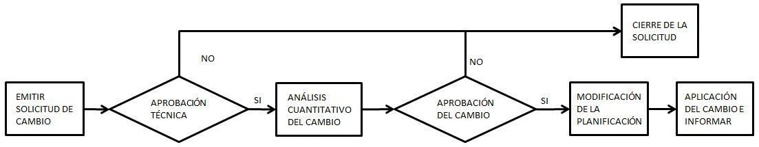

**Aprobación Técnica:**

Si el cambio afecta al contenido técnico del proyecto, este **debe ser analizado y aprobado por el responsable técnico del mismo**. Un cambio que desde el punto de vista técnico no sea viable quedará descartado en este punto.

**Análisis cuantitativo:**

Para poder proceder con la aprobación del cambio será necesario **cuantificar el efecto que este tendrá sobre las limitaciones del proyecto** (coste, plazo, recursos, etc.) en el caso de ser aplicado. Este análisis debe ser pilotado por el coordinador del proyecto, pero realizado por el equipo del proyecto

**Aprobación del cambio:**

**El comité de Cambios del proyecto (CCC) decidirá la aceptación o el rechazo** del cambio propuesto según el análisis del impacto del mismo.

**Modificación de la planificación:**

Una vez aprobado el cambio, **este debe aplicarse a la planificación del proyecto**, lo que **podría implicar modificar las líneas base del proyecto** en base al análisis cuantitativo realizado, y volver a emitir los documentos de planificación que se hayan visto alterados.

**Informar:**

**La decisión será remitida al solicitante de la petición de cambio**, indicando en caso de realizarse, en qué versión de la aplicación vendrá resuelto.

## 4.2 Formularios de solicitud de reunión extraordinaria (FSRE)

El objetivo de este documento es **recoger todas las peticiones de solicitudes de reuniones extraordinarias que surjan durante el desarrollo del producto software,** ya sea por necesidades de un miembro del CCC o por el equipo de proyecto.

Respecto al formato **utilizaremos la siguiente plantilla:**

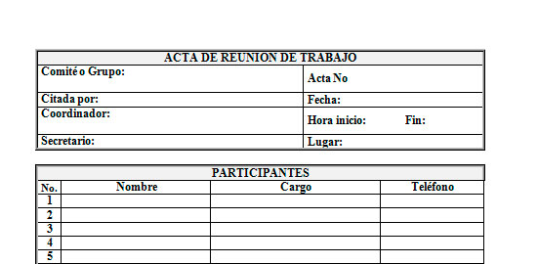

## Al igual que con los FPC, cuando se genere un FSRE, éste debe registrarse para posteriormente ser evaluado por el Comité de Control de Cambios del proyecto (CCC) quien decidirá la aceptación o el rechazo de la reunión propuesta según la relevancia de la misma.

## 4.3 Formularios de registro de cambios (FRC)

## El objetivo de este documento es monitorear, registrar y controlar todos los cambios que han sido tanto aplicados como no en el proyecto con el objetivo de mantener un histórico para poder entender el origen de las modificaciones sobre el cronograma y costes debido a los cambios, y el resultado de las diferentes solicitudes, evitando así repetir el proceso para una solicitud que en su día fue rechazada.

## Estos documentos se generarán tras ser rechazado o aceptado un cambio, y en este último caso se actualizar de manera periódica.

Respecto al formato **utilizaremos la siguiente plantilla:**

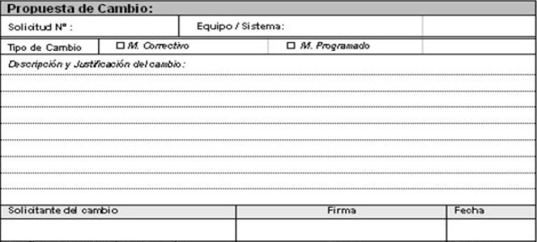

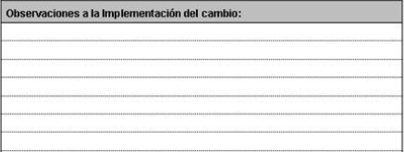

## 4.4 Resolución de conflictos

## Con respecto a los formularios mencionados anteriormente, en caso de producirse una situación de empate o de no alcanzar una mayoría absoluta en las votaciones que estos generan se realizará un proceso de resolución donde los distintos miembros expondrán sus posturas con el fin de dirimir.

## Posteriormente, tras un plazo de dos días de reflexión se realizará una segunda votación dependiendo de la urgencia del conflicto.

## 4.5 Introducción de cambios y reuniones extraordinarias

## Los cambios aprobados por el CCC tras sus respectivas votaciones serán introducidos de forma periódica en pequeñas etapas con el fin de no perturbar a grandes rasgos la estructura del proyecto, para ello se procederá a aplicar una serie de políticas, directivas y procedimientos que indicaremos más adelante en este documento.

## Como norma general las solicitudes de cambio para el proyecto se deberán complementar con un estudio del impacto que tendrán estos cambios sobre el Proyecto.

## Todas las solicitudes de cambio, tanto las aprobadas como las denegadas, actualizan el registro de cambios del proyecto.

## De manera similar a los cambios, las reuniones extraordinarias aprobadas por CCC se fijarán en una determinada fecha que estudiará el comité atendiendo a la urgencia que esta supone y al calendario de reuniones.

## 5. Políticas, directivas y procedimientos de modificación

## En esta sección, se indica como abordaremos la introducción de todos los cambios aprobados por el CCC, siempre respetando la coherencia y uniformidad de la estructura del proyecto.

## 5.1 Control de cambios en documentos

## En la documentación del proyecto que se someta a cambios y modificaciones se seguirá el siguiente procedimiento:

## Si el cambio no supone a grandes rasgos una modificación importante del documento (menos del 30%) se realizarán los cambios oportunos en los correspondientes apartados sin modificar su identificador salvo cambios de formato los cuales se reflejarán añadiendo tras el nombre del documento “con formato”.

## Si el cambio supone una modificación importante del documento (más del 30%), se modificará el identificador del documento añadiendo la versión de la que se trata.

## Los registros de cambio incluyen el nombre del autor y fecha y hora de su modificación además de los cambios realizados en este.

## 5.2 Control de cambios de recursos del proyecto

## En el caso de modificación de alguno/s de los recursos del proyecto se realizará el siguiente procedimiento:

## Se informará a todo el personal afectado por dicho cambio con un período de antelación suficiente para no perturbar de manera agresiva la estructura y el progreso del proyecto.

## En caso de tratarse de cambios relacionados con el software como el lenguaje de programación que requieran conocimientos nuevos se impartirán cursos gratuitos en la empresa para ampliar la formación de los trabajadores.

## Se realizará un estudio detallado de las consecuencias que producirán en el proyecto la aplicación de dichos cambios. Si alguno de estos cambios entrase en conflicto con alguna de las líneas base o con el diseño original del proyecto se convocará una reunión del CCC donde se evaluará la situación.

## Se evaluarán los resultados económicos del cambio y se intentará que los beneficios superen los costes.

## Los detalles del cambio y de su seguimiento se mantendrán registrados y constantemente actualizados en su correspondiente FRC.

## 5.3 Control de cambios en el código o la interfaz de la app

## En el caso de modificación de algún cambio en el código de la aplicación o la interfaz se realizará el siguiente procedimiento:

## Si la modificación del código (más del 20%) o los cambios en la interfaz suponen una variación importante para el proyecto se realizará un informe detallado del mismo donde se indicará el nombre del autor la fecha y un comentario sobre las modificaciones propuestas. Dicho documento será entregado al arquitecto de la aplicación y se llevará al CCC donde será evaluado.

## Si la modificación del código (menos del 20%) o los cambios en la interfaz no suponen unos cambios críticos para la estructura del proyecto se realizará un informe detallado de los mismos que será evaluado por el arquitecto de la aplicación.

## 5.4 Control de cambios en las líneas base

## Las líneas base, al tratarse de los cimientos sobre los que se construye el proyecto, su modificación será sometida a votación en el CCC donde será necesario obtener mayoría absoluta para su modificación.

## 6.Informes y auditorías

## 6.1 Revisión técnica formal

## Dado que la mayoría de los errores de arquitectura y diseño se identifican en la implementación, utilizaremos la revisión técnica formal para prevenir dichos errores y garantizar que la arquitectura es factible para el proyecto.

## Se evaluará la arquitectura del software en los siguientes aspectos:

## Cumplimiento de los atributos de calidad

## Distintas alternativas de estilos arquitectónicos que se manejaron

## Si se produjo una evaluación de riesgos y si están contemplados en la arquitectura

## Si a partir de ellas se puede implementar el software requerido

## La revisión seguirá el siguiente procedimiento:

## Presentación de la RTF (responsable de SQA)

## Presentación de la Arquitectura (Arquitecto)

## Dudas (Generales)

## Evaluación de los posibles escenarios

## Registro de problemas e incumplimientos de la Arquitectura y posibles soluciones.

## 6.2 Informes de estado del proyecto

## Los informes de estado del proyecto tienen como finalidad proporcionar una evaluación del avance y comunicar los detalles de la ejecución.

|  |  |  |
| --- | --- | --- |
| Información que deben de incluir | | |
|  | Fecha de realización del informe |
|  | Periodo a evaluar |
|  | Descripción sobre el informe del estado de proyecto |
|  | Número de horas trabajadas en el periodo. |
|  | Informe sobre el grado de ejecución del plan de riesgos en el periodo |
|  | Informe sobre el estado de ejecución del plan de recursos humanos y comunicaciones en el periodo |

## 6.3 Auditorías del proyecto

## Las auditorías del proyecto se encargan de revisar todos los ECS de forma exhaustiva e interrelacionada; por ello, consumen una cantidad de tiempo desmesurada. Tal es así, que se prescindirá en este PGC de formalizar procedimientos para la realización de auditorías, pues no se realizará ninguna ni a corto ni a medio plazo

## 7.Control de versiones

## Durante el proyecto utilizaremos GitHub como sistema de control de versiones ya que su metodología nos garantiza la eficiencia y la confiabilidad del mantenimiento de versiones.

## Todos los usuarios tendrán instalados en sus entornos de trabajo GitHub Desktop y dependiendo de su rol en la empresa tendrán acceso a unos repositorios u otros:

## De esta forma cada vez que se realice un cambio en alguno de los archivos del repositorio se actualizara la base de datos con dichos archivos. Los usuarios deberán pulsar en “pull origin” y en “fetch origin” para descargar los archivos en sus entornos de trabajo.

## Además, el programa cuenta con una pantalla donde se podrán observar los cambios y la fecha realizados por los miembros del trabajo como se muestra en la siguiente imagen: